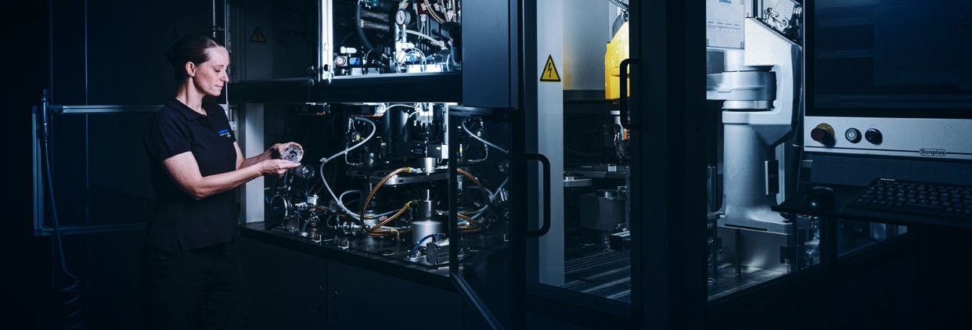

Wenn Präzision
Ihr Anspruch ist

Wir suchen zum nächstmöglichen Zeitpunkt einen
CNC-Schleifer (m/w/d)

Präzision ist unser Antrieb. Und aus unserer Präzision werden Teile und Komponenten für Maschinen, die weltweit im Einsatz sind, wichtige Bauteile für die Medizintechnik und viele weitere Anwendungen in Zukunftstechnologien. Bis zu 0,5 µm Toleranz fertigen wir in einem der vielfältigsten Maschinenparks unserer Wirtschaftsregion. Mit Menschen, die herausfordernde Projekte und die Arbeit in einem erfahrenen Experten-Team lieben. So, wie Sie?

Das sind Ihre Aufgaben
- Vorbereiten und Rüsten von CNC-Schleifmaschinen in der Serienfertigung
- Programmabgleich und ggf. selbstständige Programmänderung
- Bearbeiten und Prüfen von Werkstücken
- Ablaufstörungen an Maschinen und / oder Vorrichtungen beheben
- Maßnahmen zur Prozessoptimierung anregen
- Durchführen von Wartungs- und Instandhaltungsarbeiten

Das bringen Sie mit
- eine Ausbildung als Zerspanungsmechaniker (m/w/d)
- oder eine vergleichbare anerkannte Ausbildung
- Berufserfahrung in CNC-Schleiftechnik
- Fundierte Kenntnisse in CNC-Steuerung
- Sicherer Umgang mit technischen Zeichnungen
- Bereitschaft zur Arbeit im 3-Schichtsystem
- Selbstständiges Arbeiten
- Teamgeist, Verantwortungsbewusstsein und
- Einsatzbereitschaft

Das bieten wir Ihnen
- Abwechslungsreiche Tätigkeiten
- flache Hierarchien
- Leistungsgerechte Vergütung gemäß Tarifvertrag für
die Metall- und Elektroindustrie NRW
- Betriebsarzt
- Betriebskantine

Ihre Bewerbung
Wenn Sie diese herausfordernde Aufgabe interessiert, dann freuen wir uns auf Ihre aussagekräftige Bewerbung unter Angabe Ihres frühestmöglichen Eintrittstermins und Ihrer Gehaltsvorstellungen per Mail an bewerbung@schumag.de.
Bei weiteren Fragen steht Ihnen Fridtjof Reimer unter T: +49 2408 12 292 gerne zur Verfügung.

SCHUMAG Aktiengesellschaft, Nerscheider Weg 170, 52076 Aachen schumag.de

